**Nome do Projeto**

CheckGame

**Casos de Uso**

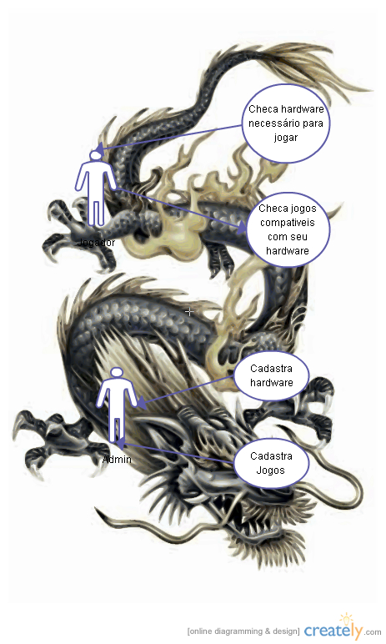

**Componentes do Grupo**

Lucas Will

Nelito Jr

**HISTÓRIA**

sou o admnistrador do sistema e eu cadastro os jogos definindo os requisitos necessarios para que ele seja rodado. Cadastro também os hardwares indicando a capacidade maxima dele perante aos jogos existentes.

Sou um jogador que desejo descobrir quais novos jogos eu posso jogar. Entao vou a um WebSite para verificar quais jogos o meu hardware é capaz de suportar. Entao insiro o modelo da minha placa de vdeo, e o WebSite me informa quais jogos ela suporta ou posso verificar qual placa de video é necessaria para eu jogar determinado jogo.